《小学数学错题教学与管理的研究》
课题成员理论学习表

姓名 | 褚勇奇 | 学习形式 | 文献 | 日期 | 2022.4
来源 | 知网 | 书籍、论文名称 | 《学生原有知识水平与错题练习方式对数学 学习的交互影响》
学习内容概要  （不够填写另附纸） | 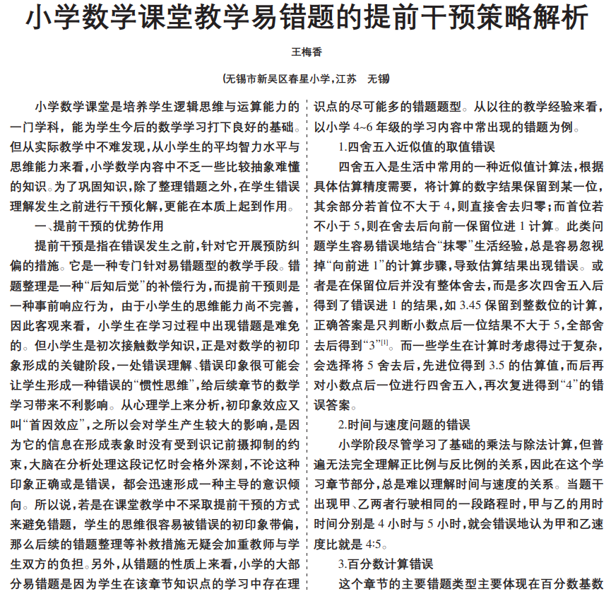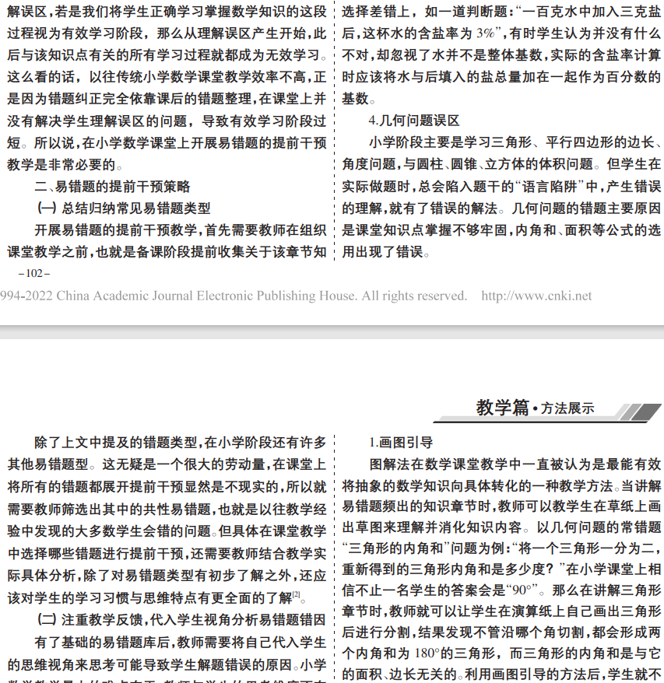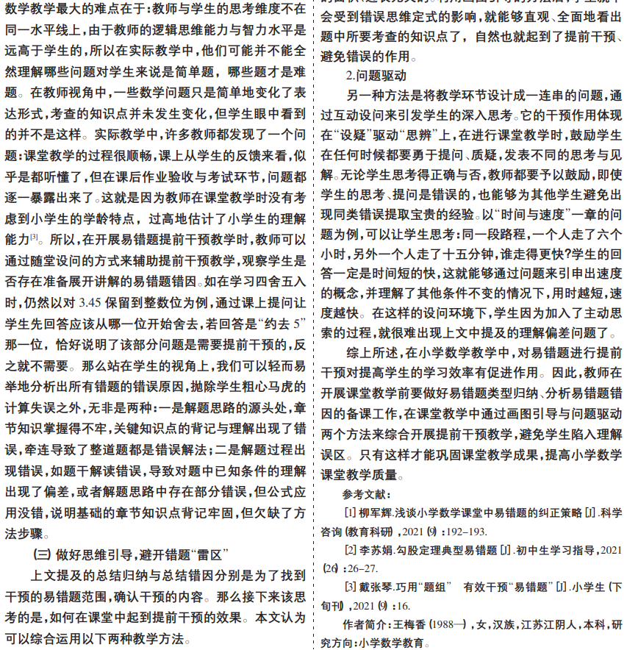
学习  心得 | 教师需要将自己代入学生 的思维视角来思考可能导致学生解题错误的原因。小学 数学教学最大的难点在于：教师与学生的思考维度不在 同一水平线上，由于教师的逻辑思维能力与智力水平是 远高于学生的，所以在实际教学中，他们可能并不能全 然理解哪些问题对学生来说是简单题，哪些题才是难 题。在教师视角中，一些数学问题只是简单地变化了表 达形式，考查的知识点并未发生变化，但学生眼中看到 的并不是这样。实际教学中，许多教师都发现了一个问 题：课堂教学的过程很顺畅，课上从学生的反馈来看，似 乎是都听懂了，但在课后作业验收与考试环节，问题都 逐一暴露出来了。

